**REQUERIMENTO 72/2023**

**SR. PRESIDENTE, SRS. VEREADORES E VEREADORAS**

Na forma regimental e em consonância, venho requerer através deste expediente, que após ouvir o plenário, seja consignada nos Anais desta Casa, uma **MOÇÃO DE APLAUSOS** ao coordenador, o Srº **Lindon Jamio Ribeiro Josias**, pelo brilhantismo trabalho que vem executando nas praças e vias publicas deste município.

Desde já, agradeço e renovo os votos de estima e consideração.

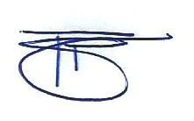**PLENÁRIO EDMILSON FEITOSA CAVALCANTE, EM 12 DE JUNHO DE 2023.**

Atenciosamente,

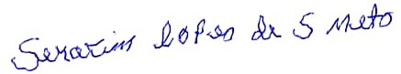

SERAFIM LOPES DE SOUZA NETO

Serafim Lopes de Souza Neto

Vereador